«Согласовано»  Директор ООО «Федерация»  __________________ Д.В. Радаев  «___»_______________2022г | «Утверждаю»  Врио Глава городского поселения Рощинский муниципального района Волжский Самарской области  __________________ В.Н. Волоков  «___»_______________2022г  .

ТЕХНИЧЕСКОЕ ЗАДАНИЕ

на выполнение работ
по подготовке проекта межевания территории
жилого квартала 63:17:1002005 в границах городского поселения Рощинский муниципального района Волжский Самарской области, в целях формирования и постановки на кадастровый
учет 2 земельных участка общей площадью 16013 кв.м.

№ п/п | Перечень основных данных и требований | Содержание данных и требований
1. | Основание для разработки документов | Постановление правительства Самарской области от 01.11.2017 № 688 «Об утверждении государственной программы Самарской области «Формирование комфортной городской среды на 2018 - 2024 годы»
2. | Цели подготовки проекта межевания территории, изготовления межевых планов и постановки на кадастровый учет земельных участков | Выполнение требований Градостроительного кодекса РФ, разработка проекта межевания территории;  Принятие решения об утверждении документации по проекту межевания территории;  Изготовление межевых планов и постановка на кадастровый учет земельных участков по адресу: Самарская область, Волжский район, пгт. Рощинский д.2, д.3, д.4, д.5, осуществляются в целях выполнения мероприятий по образованию земельных участков, на которых расположены многоквартирные дома.  Определения местоположения границ образуемых и изменяемых земельных участков.
3. | Источник финансирования | Бюджет сельского поселения Черноречье муниципального района Волжский Самарской области
4. | Местоположение /характеристики территории, в отношении которой разрабатывается документация | Самарская область, Волжский район, в границах городского поселения Рощинский, территории кадастрового квартала 63:17:1002005 общей площадью 35.9 Га, в целях формирования и постановки на кадастровый учет 2 земельных участков общей площадью 16013 кв. м (далее – проектируемая территория)
5. | Границы проектирования | Территория жилого квартала 63:17:1002005 в границах пгт Рощинский муниципального района Волжский Самарской области
6. | Законодательная и нормативная правовая база для разработки документации по межеванию территории | - Градостроительный кодекс Российской Федерации от 29.12.2004 № 190-ФЗ;  - Федеральный закон от 29.12.2004 № 191-ФЗ  «О введении в действие Градостроительного кодекса Российской Федерации»;  - Земельный кодекс Российской Федерации от 25.10.2001 № 136-ФЗ;  - Федеральный закон от 25.10.2001 № 137-ФЗ  «О введении в действие Земельного кодекса Российской Федерации»;  - Закон Самарской области от 12.07.2006 №90-ГД «О градостроительной деятельности на территории Самарской области»;  - Закон Самарской области от 11.03.2005 № 94-ГД «О земле»;  - Классификатор видов разрешенного использования земельных участков, утвержденный приказом Минэкономразвития России от 1.09.2014 № 540;  - П 42-13330.2011 «Градостроительство. Планировка и застройка городских и сельских поселений». Актуализированная редакция СНиП 2.07.01-89*;  - Региональные нормативы градостроительного проектирования Самарской области, утвержденные приказом министерства строительства Самарской области от 24.12.2014 № 526-п;  - Федеральный закон от 13.07.2015 № 218-ФЗ «О государственной регистрации недвижимости»;  - Приказ Минэкономразвития России от 08.12.2015 № 921 «Об утверждении формы и состава сведений межевого плана, требований к его подготовке»;  - Приказ Министерства строительства и жилищно-коммунального хозяйства РФ от 25 апреля 2017 г. № 739/пр  «Об утверждении требований к цифровым топографическим картам и цифровым топографическим планам, используемым при подготовке графической части документации по планировке территории»;  - иные правовые акты Российской Федерации и Самарской области по вопросам градостроительной деятельности, государственной регистрации недвижимого имущества.
7. | Градостроительная документация, подлежащая учету при подготовке документации по межеванию территории | - Схема территориального планирования Самарской области, утвержденная постановлением Правительства Самарской области от 13 декабря 2007 г.№ 261;  - Генеральный план городского поселения Рощинский муниципального района Волжский Самарской области, утвержденный решением Собрания представителей городского поселения Рощинский муниципального района Волжский Самарской области четвёртого созыва от 01.03.2022г. № 90;  - Правила землепользования и застройки сельского поселения Черноречье муниципального района Волжский Самарской области, утвержденные решением Собрания представителей городского поселения Рощинский муниципального района Волжский Самарской области от 25.03.2022г. № 93.
8. | Основные задачи выполнения работ | - Подготовка документации по межеванию территории, соответствующий требованиям настоящего Технического задания, в том числе с учетом анализа утвержденных документов территориального планирования муниципального района Волжский Самарской области и городского поселения Рощинский.  - Анализ подготовленной документации на соответствие Генеральному плану и Правилам землепользования и застройки пгт. Рощинский муниципального района Волжский Самарской области с подготовкой предложений по внесению соответствующих корректировок в указанные правовые акты (в случае необходимости).  - Оптимизация территориальной структуры проектируемой территории.  - Правовое сопровождение процедуры публичных слушаний в соответствии с требованиями ст. 5.1 ГрК РФ с поведением оценки поступающих замечаний и предложений, а также внесением необходимых корректировок с учетом осуществления комплексного анализа поступающих предложений с проверкой на соответствие требованиям действующего градостроительного законодательства.  - Подготовка межевых планов земельных участков на основании разработанной документации по межеванию территории, соответствующих требованиям действующего законодательства и адаптированных к подаче в Управления Росреестра по Самарской области.  - Правовое сопровождение формирования земельных участков с постановкой участков на государственный кадастровый учет.
9. | Обязанности заказчика | - Предоставлять запрашиваемую информацию.  - Принять и оплатить выполненные работы согласно условиям контракта.
10. | Состав и содержание работ | - Разработка проекта межевания территории  Итоговые документы:  Документация по межеванию территории. Проект межевания территории подлежит разработке в соответствии с требованиями ст. 43 ГрК РФ, согласно которой проекты межевания территории в обязательном порядке содержат:  1.1 Разработка проектов межевания территории.  Итоговые документы:  Подготовка проектов межевания территории осуществляется в соответствии с требованиями ст. 43 ГрКРФ, согласно которой проекты межевания территории включают в себя:  1.1) Основную часть проекта межевания территории, содержащую следующие данные:  1.1.1) перечень и сведения о площади образуемых земельных участков, в том числе возможные способы их образования;  1.1.2) перечень и сведения о площади образуемых земельных участков, которые будут отнесены к территориям общего пользования или имуществу общего пользования;  1.1.3) вид разрешенного использования образуемых земельных участков;  1.1.4) красные линии, утверждаемые, изменяемые проектом межевания территории  1.1.5) линии отступа от красных линий в целях определения мест допустимого размещения зданий, строений, сооружений;  1.1.6) границы образуемых и (или) изменяемых земельных участков, условные номера образуемых земельных участков, в том числе в отношении которых предполагаются их резервирование и (или) изъятие для государственных или муниципальных нужд;  1.1.7) границы зон действия публичных сервитутов;  1.1.8) сведения о границах территории, в отношении которой утвержден проект межевания, содержащие перечень координат характерных точек этих границ в системе координат, используемой для ведения Единого государственного реестра недвижимости. Координаты характерных точек границ территории, в отношении которой утвержден проект межевания, определяются в соответствии с требованиями к точности определения координат характерных точек границ, установленных в соответствии с Градостроительным Кодексом РФ для территориальных зон.  1.2) Материалы по обоснованию проекта межевания территории, включающие в себя чертежи, на которых отображаются:  1.2.1) границы существующих земельных участков;  1.2.2) границы зон с особыми условиями использования территорий;  1.2.3) местоположение существующих объектов капитального строительства;  1.2.4) границы особо охраняемых природных территорий;  1.2.5) границы территорий объектов культурного наследия.  2. Подготовка межевых планов на основании разработанных проектов межевания территории.  Итоговые документы:  - межевые планы, подготовленные по форме, утвержденной Приказом Минэкономразвития России от 08.12.2015 № 921.  После подготовки документации по проекту межевания территории Исполнитель в рамках гарантийных обязательств осуществляет правовое сопровождение:  - согласования и утверждения документации по проекту межевания территории, проведения публичных слушаний по проекту;  - взаимодействия Администрации муниципального района Волжский Самарской области, Управления муниципального имущества и земельных отношений Администрации муниципального района Волжский Самарской области с органами Росреестра по вопросу формирования земельных участков, постановки участков на государственный кадастровый учет.
11. | Сроки выполнения работ | Работы подлежат завершению не позднее 31 декабря 2022 года.  Гарантийные обязательства осуществляются Исполнителем в течение 6 месяцев с даты подписания сторонами Акта сдачи-приёмки выполненных работ.
12. | Особые условия | 1) При разработке документации по межеванию территории рекомендуется руководствоваться требованиями:  - Градостроительного кодекса РФ;  - СНиП 11-04-2003 (Инструкция о порядке разработки, согласования, экспертизы и утверждения градостроительной документации) в части, соответствующей требованиям ГрК РФ;  - СП 42-13330.2011 «Градостроительство. Планировка и застройка городских и сельских поселений». Актуализированная редакция СНиП 2.07.01-89*.  2) Масштаб (величина и толщина), а также цвет условных обозначений не должны отличаться от масштаба и цвета обозначений, фактически отображаемых на чертежах.  3) На каждом чертеже (на каждой странице чертежа), все имеющиеся на нем обозначения должны быть отображены и иметь расшифровку в графе «условные обозначения».  4) В обязательном порядке должны быть обозначены границы разработки документации по межеванию территории.  5) Границы существующих и планируемых элементов планировочной структуры должны быть отображены в соответствии с требованиями Приказа Министерства строительства и жилищно-коммунального хозяйства Российской Федерации от 25 апреля 2017 года № 738/пр.  6) Разработку документации по проекту межевания территории необходимо осуществить на основании следующих исходных данных, самостоятельно запрашиваемых Исполнителем в уполномоченных органах:  6.1) Сведения о зонах с особыми условиями использования территорий:  - особо охраняемых природных территориях федерального, регионального, местного значения;  - о лесах, расположенных на землях лесного фонда, землях иных категорий;  - о водных объектах находящихся в федеральной собственности;  - о водоохранных зонах иных водных объектов;  - о зонах санитарной охраны источников питьевого водоснабжения;  - о санитарно-защитных зонах;  - о наличии (или отсутствии) скотомогильников (биотермических ям);  - о численности охотничьих ресурсов, охотничьих угодьях, юридических лицах, осуществляющих виды деятельности в сфере охотничьего хозяйства, проведённых биотехнических мероприятиях, особо охраняемых природных территориях и оказываемых услугах в сфере охотничьего хозяйства  6.2) Сведения ФГБУ «Федеральная кадастровая палата Росреестра» по Самарской области - кадастровые планы территорий (при необходимости кадастровые выписки о земельных участках).  6.3) Сведения Управления государственной охраны объектов культурного наследия (перечень, границы охранных зон, зон регулирования застройки, градостроительные регламенты);  6.4) Сведения эксплуатирующих и иных заинтересованных учреждений и организаций (водоснабжение и водоотведение, газоснабжение, теплоснабжение, электроснабжение);  6.5) Сведения о наличии полезных ископаемых в границах проектирования (Управление по недропользованию Самарской области);  6.6) Сведения о существующих (планируемых) объектах дорожного хозяйства, а также о планируемых Министерством транспорта и автомобильных дорог Самарской области мероприятиях в границах территории проектирования.  7) Проект межевания территории должен быть адаптирован для последующей подготовки межевых панов, соответствующих требованиям действующего законодательства.  8) Исполнитель обязан:  – осуществлять устранение замечаний согласующих органов и организаций;  – принимать участие в проведении публичных слушаний и доработке по их результатам проекта документации по межеванию территории;  – принимать участие в заседаниях рабочих групп, совещательных органов, созданных при органах публичной власти, общественных советов Администрации муниципального района Волжский Самарской области, Администрации пгт Рощинский муниципального района Волжский Самарской области, Управления муниципального имущества и земельных отношений Администрации муниципального района Волжский Самарской области при разработке, согласовании и утверждении документации по межеванию территории.  9) Исполнитель обеспечивает предоставление специалиста(ов) с высшим юридическим образованием и опытом работ в области подготовки градостроительной документации не менее 1 года для участия в обсуждении проекта документации по межеванию территории, сопровождения процедуры публичных слушаний по проекту, а также правового сопровождения взаимодействия Администрации муниципального района Волжский Самарской области, Управления муниципального имущества и земельных отношений Администрации муниципального района Волжский Самарской области с органами Росреестра по вопросу формирования земельных участков и государственного кадастрового учета в ЕГРН.
13. | Требования к формату предоставления данных | Документация по межеванию территории разрабатывается в соответствии с требованиями разделов 4, 5, 7, 13 настоящего Технического задания и подлежит предоставлению в двух подлинных экземплярах на бумажном носителе, и в одном экземпляре на электронном носителе.  Текстовая часть документации по проекту межевания территории выполняется в форматах rtf, doc, pdf.  Графическая часть документации по проекту межевания территории выполняется в форматах pdf, Mapinfo (.mid, .mif).  Состав и содержание документов в электронном виде должны соответствовать аналогичным документам на бумажных носителях.  Межевые планы подготавливаются по форме, утвержденной Приказом Минэкономразвития России от 08.12.2015 № 921, в том числе в формате xml.  Все предоставляемые материалы должны быть читаемы.

Графическое отображение границ проектируемой территории
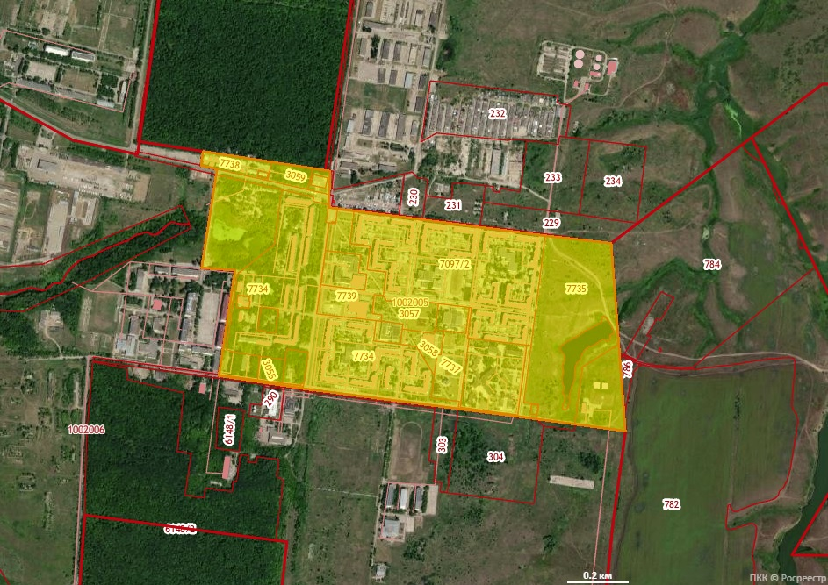
кадастровый квартал 63:17:1002005
общей площадью 35,9 Га

